**Plantilla para el INFORME DE DESEMPEÑO DEL PROYECTO**

**(Informe Periódico, que incluye informes sobre el acuerdo plurianual)**

|  |  |
| --- | --- |
| **Nombre del socio:** | *<Insertar datos del PA>* |
| **Ejercicio presupuestario:** | *<Insertar datos del PA>* |
| **Código del socio:** | *<Insertar datos del PA>* |
| **Centro(s) de costos:** | *<Insertar datos del PA>* |
| **Pilar(es):** | *<Insertar datos del PA>* |
| **Situación(es): (en su caso)** | *<Insertar datos del PA>* |
| **Fecha de inicio del proyecto:** | *<Insertar datos del PA>* |
| **Fecha de conclusión del proyecto:** | *<Insertar datos del PA>* |
| **Presupuesto total del proyecto:** | *<Insertar datos del Presupuesto del PA (Anexo B)>* |
| **Operación o país:** | *<Insertar datos del PA>* |
| **Descripción del impacto (incluir área de impacto):** | *<Insertar datos del PA>* |
| **Descripción de los efectos (incluir área de efectos):** | *<Insertar datos del PA>* |
| **Descripción de los productos:** | *<Insertar datos del PA>* |
| **Periodo que abarca el informe:** | *<DD-MM-AAAA – DD-MM-AAAA>* |
| **Fecha del informe:** | ***<****DD-MM-AAAA>* |

***<El texto en rojo sirve de guía únicamente para las Operaciones de ACNUR. Por tanto, debe eliminarse antes de compartir el documento con los socios.>***

1. **AVANCES HACIA LOS RESULTADOS PREVISTOS (MEDICIÓN DE RESULTADOS)**

*Describa cuánto se ha avanzado en la obtención de los productos, resultados y metas que figuran en la Descripción del Proyecto, a partir de los hitos, indicadores o puntos de referencia que se establecieron. Indique también qué medidas prácticas se han tomado para aumentar la sostenibilidad y para abordar cuestiones de edad, género y diversidad.* *Describa brevemente el avance de las actividades implementadas por cada producto.*

***Los resultados actuales deben indicarse en una tabla de Excel proporcionada por la Operación de ACNUR. En ese sentido, es necesario garantizar que:***

* *En comparación con las metas, los resultados obtenidos hasta el momento deben indicarse desde la fecha de inicio del proyecto hasta la fecha de conclusión del periodo que abarca el informe.*
* *El periodo que abarca cada informe (por ej., cada trimestre) representa la acumulación de resultados alcanzados desde la fecha de inicio del proyecto. Por lo tanto, el último periodo del informe representa los resultados totales hacia el cierre del año.*
* *La frecuencia con la que deben presentarse los informes se indica en el Anexo A: Descripción del proyecto relacionado con el acuerdo de asociación.*

**Las operaciones de ACNUR pueden seguir estos pasos para preparar plantillas (en un archivo Excel exportado desde COMPASS) para que los socios presenten los informes correspondientes:[1]**

**1. Reportar PRODUCTOS REALES *(ACTUALS)* por tipo de población:**

* Ruta en COMPASS: *RBM Planning > Implementation, Monitoring and Reporting > Monitoring and Evaluation >* ***MASS DATA ENTRY*** *> OUTPUT*(ver captura de pantalla).

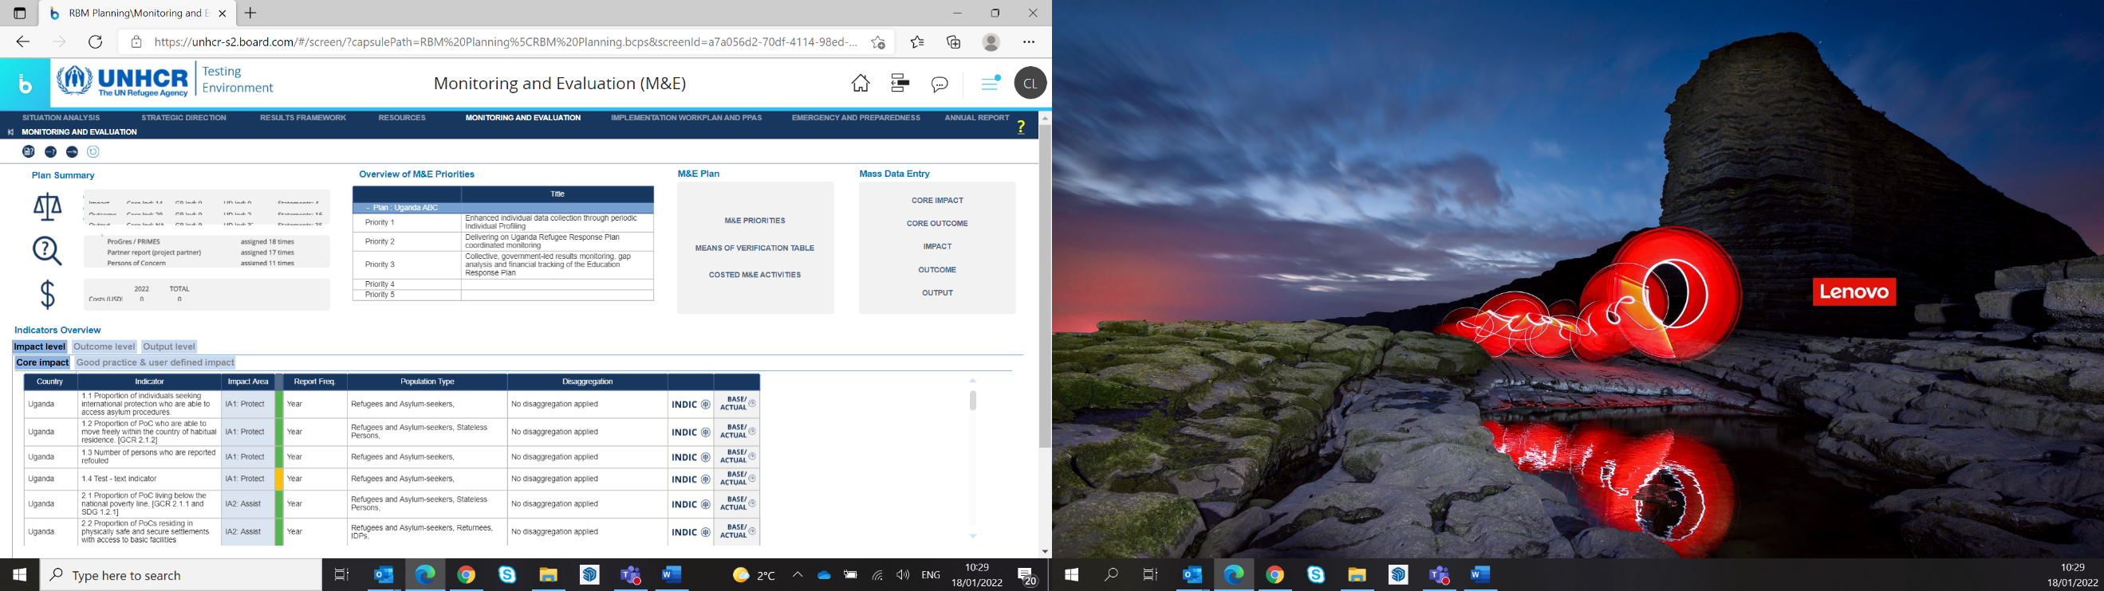

* Exportar los datos a Excel en la pestaña “*Percentage/#/Average/Rate Indicators*”(Porcentaje/Núm./Promedio/Indicadores).
* Exportar los datos a Excel en la pestaña *“Text Indicators”* (en su caso).
* Adaptar el formulario en Excel para que cada socio prepare el informe correspondiente. Por ejemplo:
  + Insertar una nueva columna titulada *“Partner Target”* (Meta del socio).
  + Insertar una nueva columna titulada *“Partner”* (Socio).
  + Indicar manualmente la **meta anual del socio**, así como su nombre o acrónimo, por indicador o tipo de población, lo que incluye, cuando proceda, denominadores y numeradores. Esto puede o no equivaler a la columna *“Target OL”*.
  + Copiar e insertar filas adicionales si más de un socio reportará resultados a partir del mismo indicador.
  + Esconder o borrar las columnas *“Target OP”* y *“Target OL”*, según se requiera, con el fin de evitar confusiones mientras los socios preparan el informe.
* Indicar los datos que se requieren con respecto al periodo que abarca el informe previo a su envío a los socios (es decir, numerador de *ACTUAL* en T1/22 y denominador de *ACTUAL* T1/22). *Nota: cuando se exporta de COMPASS, los campos subrayados en amarillo reflejan la frecuencia de informes por indicador a la que se comprometió la operación de ACNUR. Cabe la posibilidad de que varíe la frecuencia con la que un socio debe presentar los informes.* Además, antes de compartir con los socios previo a cada informe periódico, ACNUR puede esconder las columnas que representen periodos irrelevantes.
* En relación con el **Acuerdo de Asociación Plurianual**, es posible agregar una columna adicional para indicar la conclusión de los **Productos Reales** ***(Actuals)* que el socio reportó el año anterior**; de cualquier forma, quizás se solicite una acumulación de Productos Reales *(Actuals)*.

**2. Reportar PRODUCTOS REALES DESAGREGADOS *(Output Disaggregated Actuals)* por tipo de población (en su caso):**

* Ruta en COMPASS: *RBM Planning > Implementation, Monitoring and Reporting > Monitoring and Evaluation > Indicators Overview* (parte inferior de la pantalla) *> Output level tab >* hacer doble clic en ***INDIC****/ TARGET&ACTUAL, DISAGGREGATION* (ver captura de pantalla).

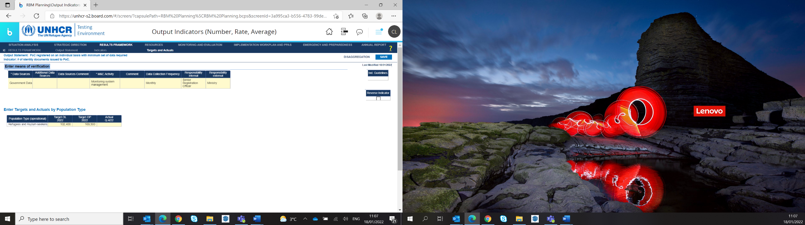



* Exportar los datos a Excel.
* **Quizás se requiera una tabla DESAGREGADA por INDICADOR. En consecuencia, cuando se hayan seleccionado y configurado los conjuntos de datos, será necesario exportar una tabla independiente por indicador.**
* Crear un formulario independiente en Excel (por Producto) para cada socio. Por ejemplo:
  + Insertar una nueva columna con el *“Output Indicator”* (Indicador del producto) que corresponda.
  + Insertar una nueva columna titulada *“Partner”* (Socio).
  + Para disipar cualquier duda, explicar a los socios las filas de “NA”; es decir, **si se desconoce un conjunto de datos desagregados al momento de generar el informe, solo hace falta reportarlo en la fila de NA que corresponda.**
  + Cuando más de un socio esté reportando resultados con respecto al mismo indicador, si se requieren datos desagregados y si el propio sitio no los ha desagregado aún, quizás ACNUR deba asegurarse de que el nombre del socio corresponda al conjunto de datos correcto. Además, cabe la posibilidad de que ACNUR tenga que duplicar una fila en caso de que dos socios deban presentar un informe sobre los mismos conjuntos de datos desagregados en relación con el mismo indicador.
* La tabla de datos desagregados refleja automáticamente la frecuencia con la que se presentan los informes y numera las columnas en consecuencia. No obstante, es probable que, al comunicarse con los socios, ACNUR desee indicar qué datos se requieren del periodo que abarca el informe. Aunado a ello, antes de compartir con los socios, ACNUR puede esconder las columnas que representen periodos irrelevantes.
* En relación con el **Acuerdo de Asociación Plurianual**, es posible agregar una columna adicional para indicar la conclusión de los **Productos Reales** ***(Actuals)* que el socio reportó el año anterior**; de cualquier forma, quizás se solicite una acumulación de Productos Reales *(Actuals)*.

*Para mejor comprensión, ver* [*la* ***muestra de EXCEL que se descargó de COMPASS***](https://intranet.unhcr.org/content/dam/unhcr/intranet/staff%20support/implementing-partnerships/documents/project-partnership-agreements/reporting-templates-2022/Sample%20COMPASS%20download_for%20partner%20reporting%20_ESP_mfa.xlsx) *y que está disponible en Intranet.[2]*

**CAMBIOS Y MODIFICACIONES**

* 1. **Cambios**

*Resuma cualquier cambio, desviación o modificación que haya sufrido el plan original (sea en la implementación, las actividades, los indicadores, las metas, el presupuesto, etc.), así como las circunstancias o los factores que dieron pie al cambio, desviación o modificación de que se trate. Esto pudiera incluir cambios que resulten de las necesidades de la población beneficiaria, o bien, de cambios operativos u otras oportunidades o restricciones que surjan y que requieran la adaptación del plan, las actividades o los indicadores.*

* 1. **Modificaciones recomendadas**

*Recomiende modificaciones con respecto al diseño del proyecto para que se aborden estos cambios, que incluyen cualquier alteración en la implementación del plan/enfoque, actividades específicas, indicadores, metas, presupuesto, etc.*

1. **AVANCES CON RESPECTO AL PLAN DE FORMACIÓN, IMPLEMENTACIÓN Y MONITOREO EN MATERIA DE PROTECCIÓN CONTRA EL ABUSO Y LA EXPLOTACIÓN SEXUALES (PSEA, POR SUS SIGLAS EN INGLÉS)** *(en su caso)*

*<Los socios cuya capacidad de protección contra el abuso y la explotación sexuales sea baja (con un puntaje de 7 o menor) deben contar con un plan de formación, implementación y monitoreo, según se señala en el acuerdo de asociación.* ***Los socios con una robusta capacidad de protección contra el abuso y la explotación sexuales (con un puntaje de 8) no deben completar esta sección.>***

*¿Qué tanto se ha avanzado con respecto al cumplimiento del Plan de formación, implementación y monitoreo en materia de protección contra el abuso y la explotación sexuales? Favor de describir los logros que se hayan alcanzado durante el periodo que abarca el informe; asimismo, favor de indicar si el plan se mantiene en pie para alcanzar la fecha de conclusión prevista.*

1. Nota de traducción: cuando se trata de pestañas o secciones en la plataforma COMPASS, se mantuvieron los nombres en inglés para evitar confusión dado que la plataforma no cuenta con una versión en español.
2. Nota de traducción: en vista de que la plataforma COMPASS no tiene versión en español, para no generar confusión, en este documento Excel no se tradujeron indicaciones ni nombres de pestañas que aparecen en COMPASS.